全国消団連 ホントのことを知りたい！！ 学習シリーズ
食のリスクを考える－氾濫する「安全・安心」をよみとくためには

食品の安全については誰でも関心を持っていますが、多くの情報が氾濫しており、どの情報が信用
できる物なのか一般の消費者にとっては大変わかりにくい状況になっています。
このような状況の中、食料・農業・農村基本計画並びに消費者基本計画に食品安全庁についての議論をスタートさせることが盛り込まれました。
消費者として望ましい食品安全行政を考えるにあたり、改めて「食の安全とは何か」について学び、社会の中に氾濫している食の安全に関する様々な情報をよみとくための学習の機会を設けることにいたしました。
今回は食の安全についてリスク分析の観点から食にまつわる情報を分析し提言されている中西準子先生をお招きして講演会を開催します。ふるってご参加ください！
日 時 2010年7月7日 水曜日 13：30～16：00
会 場 主婦会館プラザエフ 5階 会議室
講 師 （独）産業技術総合研究所 安全科学研究部門長 中西準子さん
参加費 500円
裏面FAXにてお申し込みください
【講師のご紹介】
1938年中国・大連生まれ 61年横浜国立大学工学部卒67年東大工学系研究科博士課程修了68年～90年まで工学部助手90年に環境安全センター助教授（当時）となり、93年に東大工学系初の女性教授に。その後横浜国立大学教授を経て、01年に（独）産業技術総合研究所に移籍。08年より現職、03年に紫綬褒章受賞。

著書：食のリスク学―氾濫する「安全・安心」をよみとく視点 （日本評論社 2010年）環境リスク学－不安の海の羅針盤』（日本評論社 2004年） (第5回日経BP・BizTech図書賞、第59回毎日出版文化賞受賞)

お問い合わせ、お申し込みは全国消団連 担当事務局 菅（かん）まで
TEL:03-5216-6024 FAX:03-5216-6036
E-MAIL：idimi.kan@shodanren.gr.jp



全国消団連宛 FAX：03－5216－6036
食のリスクを考える≪参加申込み用紙≫

2010年7月7日 水曜日 13：30～16：00
主婦会館プラザエフ5階 会議室

所属 | お名前 | 連絡先
 |  | ＴＥＬ
 |  | ＦＡＸ
 |  | ＴＥＬ
 |  | ＦＡＸ
 |  | ＴＥＬ
 |  | ＦＡＸ
- 準備の都合上事前にお申込みください。
- いただいた情報は学習会参加集約の目的以外には使用いたしません。

会場案内
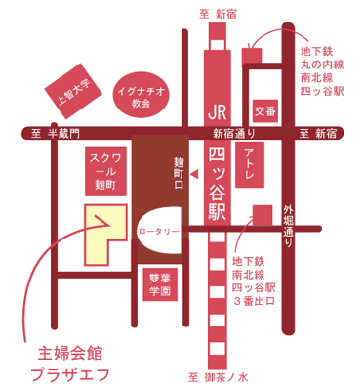
〒102-0085 東京都千代田区六番町15
JR四ツ谷駅麹町口前（徒歩1分）
地下鉄南北線/丸の内線四ツ谷駅（徒歩3分）

